Livre | Be safe
 | Xavier-Laurent Petit

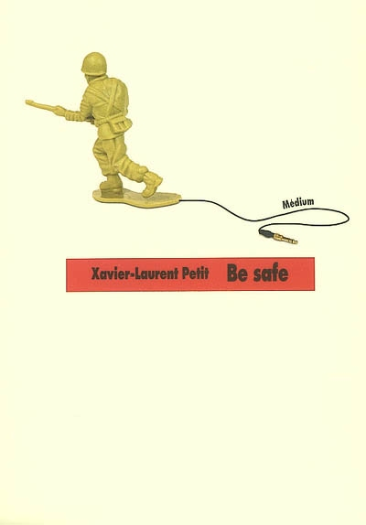 | Consignes  Lis attentivement chaque question.  Choisis la réponse la plus appropriée en entourant la lettre correspondante.  Les questions suivent l'ordre du livre.

Questions

1. |  | Quel est le métier que les recruteurs ne proposent pas à Jeremy ?
- soldat |  |  | - grutier | - mécanicien | - informaticien

2. |  | Quand Jeremy annonce son engagement à son père, ce dernier est…
- fâché |  |  | - fier | - triste | - mort de rire

3. |  | Le père de Jeremy se prénomme…
- Michael |  |  | - Frank | - Leon | - John

4. |  | Le père de Jeremy a été blessé le…
- 10/07/69 |  |  | - 13/07/70 | - 27/02/70 | - 19/07/69

5. |  | Le père de Leon veut entrer dans Le Livre des Records grâce à une…
- Studebaker |  |  | - Ford Escort | - Tornado | - Buick

6. |  | Pour le nouvel an, Mme O'Neil prépare du crumble…
- à la cannelle |  |  | - aux marrons | - aux prunes | - aux pommes

7. |  | Qu'est-ce que Grandma a offert à Oskar pour ses dix ans ?
- un CD |  |  | - des romans à l'eau de rose | - une mappemonde | - un "petit billet"

8. |  | Alors qu'il va enfin embrasser Marka, qui interrompt Oskar dans son geste ?
- Mr O'Neil |  |  | - Grandma | - la mère de Marka | - Michael

9. |  | Qui interprète la chanson "Old Man" ?
- les Pixies |  |  | - les Sex Pistols | - Neil Young | - les Creedence

10. |  | Le cantonnement de Jeremy en Irak se trouve près…
- de la cantine |  |  | - de l'infirmerie | - des hélicoptères | - des Humvee

11. |  | La chanson écrite par Marka et Oskar s'intitule…
- Bryan |  |  | - Be safe | - Over there | - Philippine

12. |  | Sarah est une fille qui est rarement…
- jalouse |  |  | - théâtrale | - survoltée | - calme

13. |  | Qui a appris la mort de son frère dans le bureau de la directrice ?
- personne |  |  | - Sarah | - Bryan | Michael

14. |  | Combien de temps après leur départ, le camp de Jeff a-t-il été attaqué ?
- au 23ème jour |  |  | - au 53ème jour | - au 73ème jour | - au 86ème jour

15. |  | Dans les livres de Grandma, le héros s'appelle presque toujours…
- Lenny |  |  | - Stan | - Bryan | - John

16. |  | Lors d'une patrouille "D", Jeremy sauve sa patrouille en abattant des hommes. Combien ?
- 26 |  |  | - 23 | - 16 | - 5

17. |  | Qui est Steeve pour Mme O'Neil ?
- son beau-père |  |  | - son meilleur ami | - un collègue | - son demi-frère

18. |  | La fête de fin d'année approche; pour quand l'affiche doit-elle être prête ?
- 23 juin |  |  | - 30 juin | - 5 juillet | - on ne le dit pas

19. |  | Au concert de fin d'année, qui annonce M&O ?
- Susie |  |  | - Jeremy | - personne | - Sarah

20. |  | Quelle est la première chanson de l'album de M&O ?
- On ne le dit pas |  |  | - Stay alive | - Be safe | - Deserter's

